ՀԱՆՐԱՀԱՇԻՎ – 7
ՖՈԻՆԿՑԻԱՅԻ ԳԲԱՖԻԿ։
ՈԻՂԻՂ ՀԱՄԵՄԱՏԱԿԱՆՈԻԹՅՈԻՆ ԵՎ ԳԾԱՅԻՆ ՖՈԻՆԿՑԻԱ
(15 միավոր)
Թեմատիկ գրավոր աշխատանք №7
Տարբերակ I
Դասարան__________________ , ամսաթիվ _________________
Անուն, ազգանուն ______________________________________________
1.Նշվածներից ո՞րն է ոիղիղ համեմատական ֆունկցիա. (1 միավոր)
1) y=x² 2) y=-17x+10 3) y=14- x 4) y=7x
2.Կոորդինատային ո՞ր քառորդում է գտնվում y=kx ֆունկցիայի գրաֆիկը, երբ k$<$0, (1 միավոր)
- 1) I և III 2) II և IV 3) I և II 4) III և IV
3.Նշվածներից ո՞րն է y=2x ֆունկցիայի գրաֆիկը. (1 միավոր)
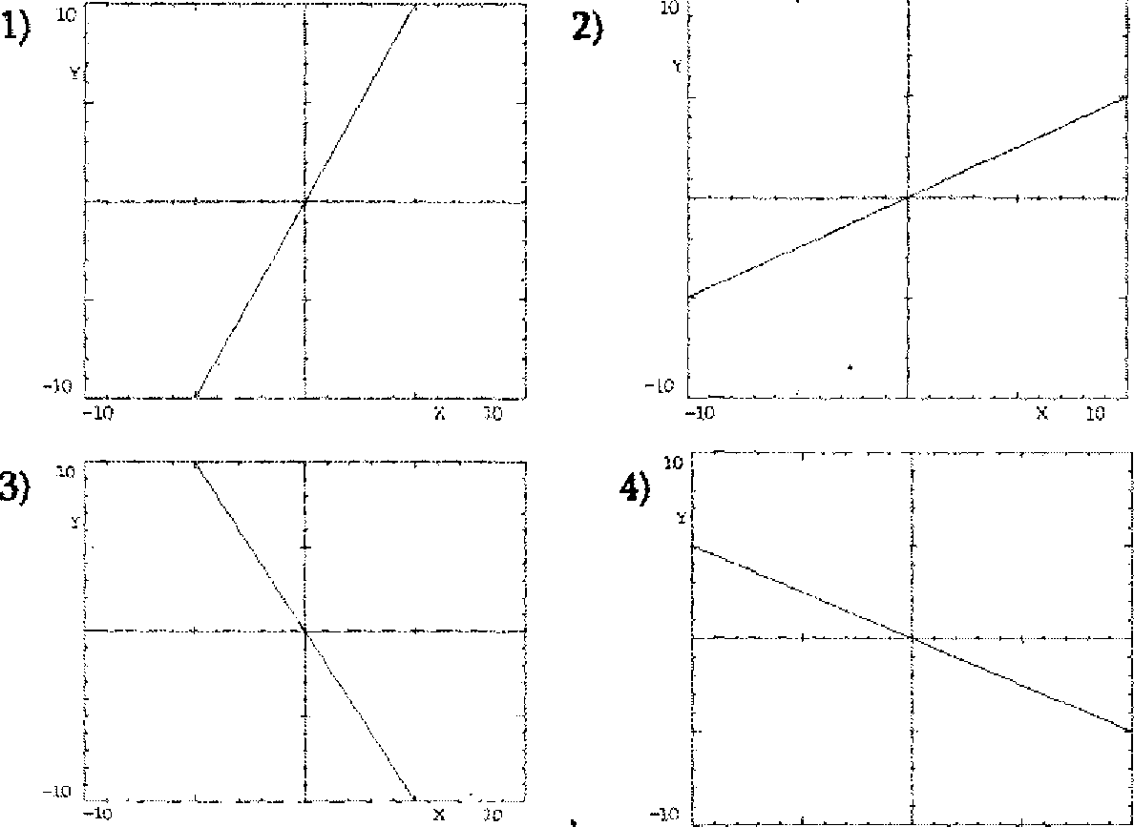

4.Նշվածեերից ո՞ րն է այն ուղիղ համեմատականության ֆուեկցիայի բանաձեը, որի գրաֆիկը անցնում է (6;-9) կետով.(1 միավոր)
1) y=1.5x 2) y=-1.5x 3) y=2x-21 4) y=-3­x

5.Նշվածներից որը գծայիե ֆունկցիայի բանաձն չէ.
(1 միավոր)
1) y=$\frac{5x+13}{3}$ 2) y=-8x+1 3) y=4x - 7 4) y=$\frac{6}{x}$ +5

6.Նշվսւծ պայմաններից ո՞ րի դեպքում է y=kx+b ֆունկցիայի գրաֆիկը զուգահեռ աբսցիսների առանցքին։ (1 միավոր)
1) k$≠$ 0; b $≠$ 0 2) ) k$≠$ 0; b=0 3) k=0; b $≠$ 0 4) k=0; b=0

7.Բանաձևով արտահայտել քառակուսու P սմ պարագծի կախվածությունը a սմ կողմից։ Բանաձևով գտնել քաոակուսու կոդմը, եթե նրա պարագիծը 63 սմ է։ (1 միավոր)
Պատ.-
8.Ֆունկցիան տրված է y =19-7x բանաձևով։ Լրացնել ադյուսակի դատարկ վանդակները։ (1 միավոր)
X | -1 |  | 3
y |  | 5 |  | -9

9. Ֆունկցիայի գրաֆիկը (-1;1) և (0;2) կետերով անցնող ուղիղն է: (1 միավոր)
ա)կառուցել այդ ֆունկցիայի գրաֆիկը:

բ) Գրաֆիկի միջոցով գտնել ֆունկցիայի արժեքը, երբ X = 2։ (1 միավոր)

Պատ.-----
գ) Գրաֆիկի միջոցով գտնել արգգումենտի այն արժեքը, որի դեպքում ֆունկցիայի արժեքը հավասար է 3-ի։ (1 միավոր)

Պատ.------

10-րդ առաջադրանքը կատսւրել y =-$\frac{1}{3}$ x + 2 ֆունկցիայի օրինակով։

10. ա) Գտնել տրված ֆունկցիայի գրաֆիկի և 0x առանցքի հատման կետի կոորդինատները: (1 միավոր)

Պատ.

բ) Գտնել տրված ֆունկցիայի գրաֆիկի և 0y առանցքի հատման կետի կոորդինատները։ (1 միավոր)

Պատ.----

գ) Կառուցել տրված ֆունկցիայի գրաֆիկը։ (1 միավոր)

գ)Գտնել այն գծային ֆունկցիայի բանաձևնը, որի գրաֆիկը զուգահեռ է տրված ֆունկցիայի գրաֆիկին և անցնում է (6; 8) կետով: (1 միավոր)

Պատ.----

